学校だより No.２ 令和元年５月２８日発行

学校ＨＰ http://cms.saga-ed.jp/hp/imarinourinkoukou/home/homeMain.do
電話番号 0955－23－4138 ＦＡＸ 0955－20－1002
至 誠

～今年度スローガン～
農林マナーアップ宣言
・挨拶マナーアップ ・身だしなみマナーアップ ・学ぶ姿勢マナーアップ

農業クラブ総会

４月２４日（水）に農業クラブ総会を行いました。農業クラブ総会では、役員の改選や会則の改正などが行われました。また、今年度スローガンは「農ク
レベルアップ宣言～地域とともに新たな時代を～」に決まり、気持ちを新たに頑張ってほしいと思います。
農業は決して一人ですることはできません。農業クラブも同じです。クラブ員としてこれからの日本の農業を支えてほしいと思います。
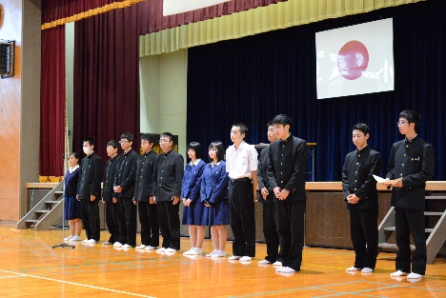
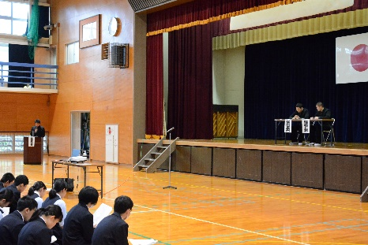

生徒総会

５月９日（木）に生徒総会を行いました。生徒総会とは、生徒が学校をもっとより良いものにするために各委員長や先生方に意見や要望を出し合い、学校全体で学校について考えていこうとするものです。
今年度も様々な意見や要望があり中には、今後検討していくべきものもありました。今年度エアコンの設置も完了し、これまで以上に学習環境が整いました。
快適に、そして集中して学習に取り組んで欲しいと思います。
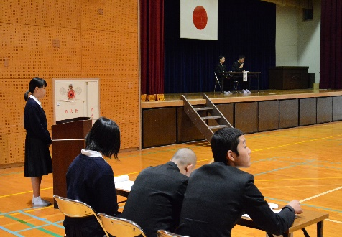
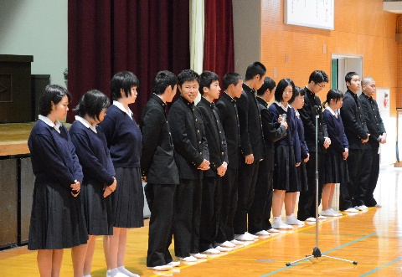

校内意見発表大会

今年度の佐賀県学校農業クラブ連盟大会 意見発表大会への本校代表を選出する校内予選大会を５月８日（水）に行いました。
意見発表とは、自分の将来の夢や目標、農業・林業・食品に対しての体験談や授業で学んだ事に自らの意見を交えながら発表を行うものです。
校内予選大会では、各クラスの代表者が発表を行い、生徒と審査員の先生方で審査を行いました。各クラスの発表者のうち、各類の最優秀者については６月１４日に唐津市民会館で行われる県大会に出場します。全国大会を目指し、本校代表として頑張って下さい。
各類の代表者は以下の通りです。
分野Ⅰ類 ３Ｂ 松尾 大地 将来の農業経営を見直して
分野Ⅱ類 ３Ｃ 岩野 美彩 食品化学科で学んだこと
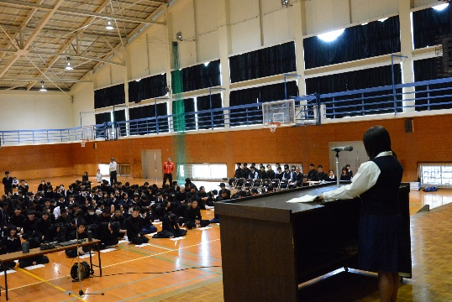
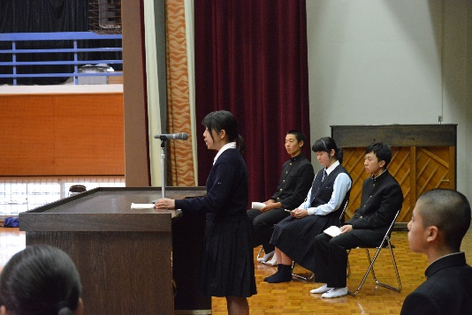
分野Ⅲ類 ３Ｃ 塚本 愛菜 私の夢をつなげたもの

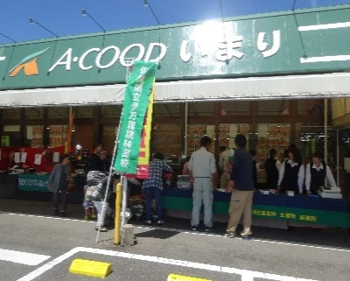
PTA総会
５月１１日（土）にPTA総会及び授業参観がありました。PTA総会の講演会では弁護士として、福岡市を中心に活躍されている春田久美子 氏をお迎えし、高校生を対象としたネットに関係する犯罪・事件についての講話を聞きました。子ども達も使い方を誤れば犯罪となること、SNSを中心とした事件が増えていることを知り、真剣に春田先生のお話に耳を傾けていました。
また、授業参観ではたくさんの保護者にご来校頂きましてありがとうございました。
学校での授業の様子についてご家庭で話すきっかけになればと思います。
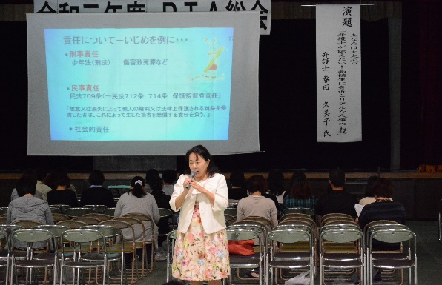
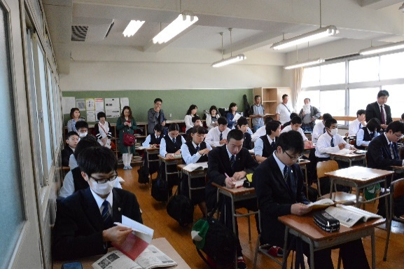

校外販売実習

各学科の特色を活かした学校生産物の販売技術の向上及び本校のPRも兼ねて、
Aコープ伊万里店で校外販売実習を行っています。
今月から始まり、ペチュニアやパウンドケーキの販売を行いました。販売当日は大勢のお客様で賑わいました。お買い上げ頂いた皆様ありがとうございました。
季節ごとに変わる学校生産物をぜひお楽しみ下さい。 詳細は下記のとおりです。

☆場所 Aコープ伊万里店（伊万里市立花町）

☆実施日及び時間 隔週 火曜日１４：３０～１５：３０（不定期）
※学校行事や定期考査により時間帯や実施日に変更があります。
☆販売物 草花・野菜・果樹・作物・シフォンケーキやお味噌等の加工品
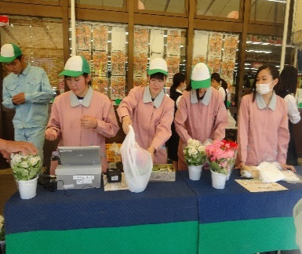
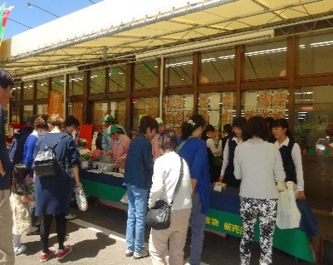

AED講習会

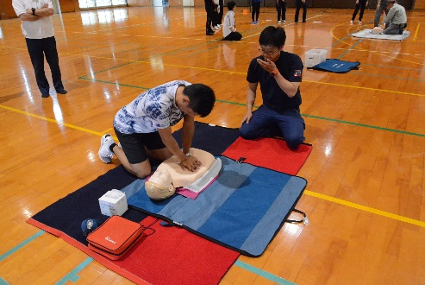
中間考査日の午後の時間を利用して、職員対象のAED講習会を行いました。
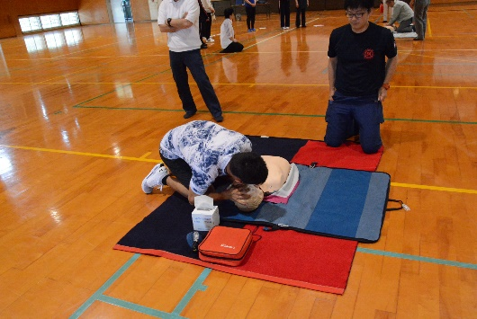
伊万里消防署の職員の方々を講師としてお招きしてAEDの操作方法や心肺蘇生について学びました。これから部活動や実習等で屋外で活動する時間が多くなると思います。もし、校内で急に具合が悪くなったり、倒れている人を発見したら急いで、近くにいる職員に声をかけるようにして下さい。

教職員の夏季における服装について

佐賀県では学校も含め県を挙げて、地球温暖化対策及び節電意識高揚のため
夏季移行期間及び、夏季期間中は教職員の上着及びネクタイの着用を要しない事としておりますのでご理解を頂きたいと思います。
来校の方も差し支えなければ、軽装等のエコスタイルにご協力をお願いします。
夏のエコスタイル
実践中！！

夏季移行期間：５月１日～５月３１日
夏季期間：６月１日～９月３０日

